如何简单、快速的计算PFC电感的方法

APFC有源功率因数校正(Active Power Factor Correction),
PFC有两种，一种是无源PFC（也称被动式PFC）
一种是有源PFC（也称主动式APFC）

无源PFC一般采用电感补偿方法使交流输入的基波电流与电压之间相位差减小来提高功率因数，但无源PFC的功率因数不是很高，只能达到0.7-0.8；
无源PFC电感通常由硅钢材料制作。成本低。

有源APFC由电感电容及电子元器件组成，体积小，可以达到很高的功率因数95%以上，但成本高出无源PFC
有源APFC电感 一般是由铁硅铝、鉄硅、铁镍钼、高磁通等磁性材料制作。

PFC电感特性 首先我们要知道，此性能要求的电感，是要能抗饱和的电感。通常检测这个标准的是加DC电流叠加测试电感值的衰减趋势。
已知PFC的工作电流，电感值要求、工作频率等
就可以选择磁芯材质、先了解此磁性材料的 Bs值、μ、AL值，磁芯材质的工作频率等
选择尺寸和相关要求
根据如下公式既可以快速简单的计算
B==H*μ、 H=0.40*π*N*I/Le μ=L*Le*/0.4*π* N²*Ae

假设：工作电流 6.5A 、70KHz、电感值 L0 要求：1.0mH
注意：实际PFC电感值的大小 必须经过电路的实际检测。电感值的大小 决定了效率的高低。

铁硅铝157060 | 81 | 60 | 39.88 | 24.13 | 14.48
 | AL | μ | OD | ID | H
 | 磁路长 10.5cm | 截面积  1.14cm2

通过计算公式L=N*N*AL 绕线112圈， 理论值电感 1.016mH
通过计算公式 H=0.40*π*N*I/Le H=9098A/m2
通过B==H*μ B = 60*9098*0.001 = 540mT （合理）

铁硅铝130060 | 61 | 60 | 33.02 | 19.94 | 10.67
 | AL | μ | OD | ID | H
 | 磁路长 8.3cm | 截面积  0.697cm2

通过计算公式L=N*N*AL 绕线128圈， 理论值电感 0.999mH
通过计算公式 H=0.40*π*N*I/Le H=12560A/m2
通过B==H*μ B = 60*12560*0.001 = 760mT （B值偏大 设计比较冒险）

以上数据 截面积、磁路长 、与磁导率μ、 B值、 H 的关系式

参考所选的磁芯的磁导率，查对磁芯的工作频率
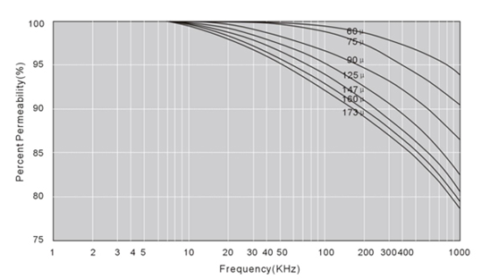

根据此公式 1T奥斯特 =79.56A/m 计算 ， 查找对应的磁导率与奥斯特的交叉点
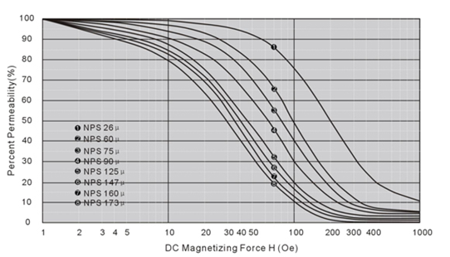

铁硅铝157060 H=9098A/m2=100奥斯特，
100奥斯特磁场强度下对应的磁导率估计为 48μ ，
电感值衰减后估计为 815uH （选材完全合理）

铁硅铝130060 H=12560A/m2=158奥斯特，
158奥斯特磁场强度下对应的磁导率估计为 30μ ，
电感值衰减后估计为 520uH （选材不理想 温升会高）

